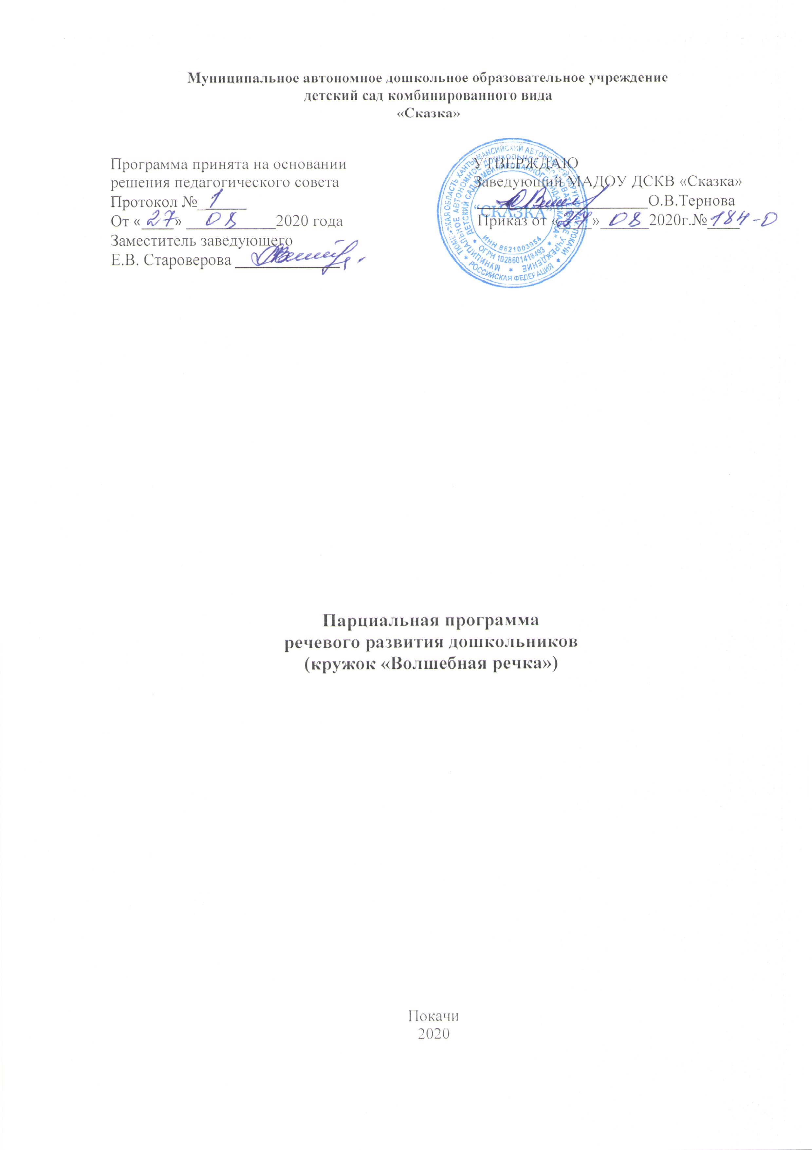

ПАСПОРТ ПРОГРАММЫ

1 | Наименование программы | «Волшебная речка»
2 | Основание для разработки программы | Современная система дошкольного образования предъявляет высокие требования к организации образовательного процесса в детском саду. Основной задачей дошкольного учреждения является подготовка ребенка к школе, в том числе к усвоению письменной речи. Формирование звуковой и интонационной сторон речи рассматривается, как одно из необходимых средств воспитания звуковой культуры и подготовки к успешному овладению письменной формой речи.
3 | Основные разработчики программы | Староверова Е.В. – заместитель заведующего Бырдина О.С. - учитель-логопед
4 | Основная цель программы | Формирование речевого слуха (интонационного, фонетического, фонематического). Познакомить детей с различными видами интонации и средствами их обозначения, а также научить их различать разнообразные интонационные структуры в импрессивной речи.
5 | Задачи программы | Учить детей произвольно изменять силу голоса: говорить громко, тихо, шёпотом.  Формировать правильное речевое дыхание, правильную голосоподачу и плавность речи.  Учить детей говорить в спокойном темпе.  Развивать чёткость дикции, интонационную выразительность речи.  Развивать тембровую окраску голоса, высоту тона в играх со звукоподражанием, в играх-драматизациях.  Воспитывать интерес к родному языку.
6 | Условия достижения цели и задач программы | На коррекционно-развивающих занятиях с помощью специальных игр и упражнений, психогимнастических этюдов создаются условия для повышения работоспособности детей, преодоления психоэмоционального напряжения, стабилизация эмоционального фона, развития мотивации к участию в организованной взрослым гармонизации его внутреннего состояния психолого-педагогическими средствами.
7 | Основные направления программы | Развитие артикуляционного и голосового аппарата.  Развитие просодической стороны речи.  Уточнение, обогащение и активизация лексического запаса в процессе нормализации звуковой стороны речи.  Формирования грамматической и синтаксической сторон речи.  Развитие диалогической и монологической речи.
8 | Сроки реализации программы | 1 год
9 | Пользователи основных мероприятий программы | Воспитанники МАДОУ ДСКВ «Сказка»» 5-8 лет
10 | Ожидаемые результаты | Воспитанники научатся правильно идентифицировать и преобразовывать интонационные рисунки, правильно воспроизводить фразы с логическим ударением;  Повысится общий уровень речевой коммуникации детей с нарушениями речи;  Научатся владеть своим голосом, интонацией, мимикой, жестами, более чёткой стала артикуляция;  Расширится игровой опыт за счёт освоения разновидностей игр – драматизаций посредством последовательного усложнения игровых заданий и игр – драматизаций;  Сократится количество случаев использования жестовой речи в словесном общении.

Пояснительная записка
Бесспорным является утверждение, что речь грамотного человека должна отличаться чёткостью дикции, интонационной и орфоэпической правильностью, логической ясностью, эмоционально-образной выразительностью. Именно поэтому обучение дошкольника интонационной выразительности является необходимым компонентом процесса формирования у ребёнка речи в процессе логопедического воздействия.
Фонетическая сторона речи представляет собой тесное взаимодействие звукопроизношения и просодики, нарушение целого ряда просодических элементов речи имеет место и у детей, имеющих нарушения в произношении отдельных звуков, и у детей, имеющих фонетико-фонематическое недоразвитие речи, и в случаях общего недоразвития речи.
Использование интонационных навыков в дошкольном возрасте, является важной предпосылкой для успешного овладения письменной речью, её грамматическими структурами. Поэтому весьма важно помочь детям ещё в дошкольном возрасте научиться оформлять свою речь интонационно правильно.
Эта работа на дошкольном логопедическом пункте имеет свою специфику, обусловленную отличием работы логопеда логопункта от работы логопеда в группе для детей с нарушениями речи. Вот несколько основных отличий: во-первых, на логопункт дети поступают и выбывают в течение года; во-вторых, на логопункте одновременно занимаются дети с различными речевыми заключениями, в-третьих, логопеду в ДОУ общеразвивающего вида отведено малое количество времени для коррекции звукопроизношения. Всё это накладывает определённый отпечаток на логопедическую работу. Кроме того, дошкольники перегружены занятиями, у них практически не остаётся времени на игру. Поэтому мы в работе по формированию интонационной выразительности речи стараемся использовать не только логопедические занятия, но и время вне занятий, то есть повседневную жизнь дошкольников. Воспитатели по заданию логопеда включают игровые упражнения в различные режимные процессы, например, в утренний приём детей, прогулки, самостоятельную деятельность во второй половине дня. Посвящая 5-10 минут решению какой-либо интонационной задачи, мы постепенно формируем у детей навык владения этим выразительным средством речи, который помогает оформлять своё высказывание. Помимо этого такие игры и упражнения помогают педагогам переключить детей на решение другой учебной задачи, удержать их внимание и тренировать его произвольность, повышать интенсивность занятия без ущерба для здоровья детей, а также создавать у них положительное эмоциональное состояние.
Но работа по формированию интонационной выразительности речи должна проводиться последовательно и систематично, материал соответствующих упражнений распределяться «пошагово», следует учитывать динамику возрастания интонационных навыков детей. Все эти задачи помогает решить такая форма работы, как организация кружка «Волшебная речка».
Чётко спланированная кружковая работа по обучению интонационной выразительности проводится логопедом еженедельно во вторую половину дня со старшими дошкольниками. Полученные навыки закрепляются воспитателями в повседневной жизни

Нормативные правовые документы, на основе которых разработана Программа

Парциальная программа составлена в соответствии с законом Российской Федерации «Об Образовании» от 29.12.2012г.; Конвенцией ООН о правах ребенка, Концепцией дошкольного воспитания; Декларацией прав ребенка; Федеральным государственным образовательным стандартом дошкольного образования (Утвержден приказом Министерства образования и науки Российской Федерации от 17 октября 2013г. N1155); Уставом муниципального бюджетного дошкольного образовательного учреждения детский сад комбинированного вида «Сказка»; Санитарно-эпидемиологические требования к устройству, содержанию и организации режима работы дошкольных образовательных организаций» (Утверждены постановлением Главного государственного санитарного врача Российской от 15 мая 2013 года №26 «Об утверждении САНПИН» 2.4.3049-13).
Цель программы: формирование речевого слуха (интонационного, фонетического, фонематического). Познакомить детей с различными видами интонации и средствами их обозначения, а также научить их различать разнообразные интонационные структуры в импрессивной речи.

Задачи:
Обучающие:
Учить детей произвольно изменять силу голоса: говорить громко, тихо, шёпотом.
Формировать правильное речевое дыхание, правильную голосоподачу и плавность речи.
Учить детей говорить в спокойном темпе.
Развивающие:
1. Развивать чёткость дикции, интонационную выразительность речи.
2. Развивать тембровую окраску голоса, высоту тона в играх со звукоподражанием, в играх-драматизациях.
Воспитательные:
1. Воспитывать интерес к родному языку.

Срок реализации дополнительной образовательной программы “Волшебная речка» – 1 год.
Возраст детей, участвующих в реализации программы - 5-8 лет
Формы и режим занятий.
Основной формой работы с детьми является занятие, продолжительность которого соответствует возрастным нормам детей:
– 5–8 лет -1 раз в неделю по 25 - 30 минут, во второй половине дня.

Используемые методы и приёмы:
Приёмы
- Образец речи педагога.
- Указания.
- Сравнение.
- Сопряженная речь, отраженная речь.
- Исправление, подсказка.
- Хоровое чтение детей вместе с педагогом.
- Заучивание наизусть небольших стихотворений, загадок, скороговорок.
- Беседы по прочитанному.
- Первичное знакомство со средствами художественной выразительности.
Методы:
- Метод разговора-беседы.
- Рассматривания картинок с последовательно развивающимся сюжетом.
- Метод пересказа.
- Метод рассказывания-сочинения.

Планируемые результаты:
1. Дети научатся правильно идентифицировать и преобразовывать интонационные рисунки, правильно воспроизводить фразы с логическим ударением;
2. Повысится общий уровень речевой коммуникации детей с нарушениями речи;
3. Дети научатся владеть своим голосом, интонацией, мимикой, жестами, более чёткой станет артикуляция;
4. Расширится игровой опыт за счёт освоения разновидностей игр – драматизаций посредством последовательного усложнения игровых заданий и игр – драматизаций;
5. Сократится количество случаев использования жестовой речи в словесном общении.

Учебно – тематический план.

№ занятия | Месяц, неделя | Тема | Общие речевые навыки | Интонация в импрессивной и экспрессивной речи
1-2 | Октябрь. 1-я, 2-я недели. | Для чего нужна речь | 1. Упражнение «Осенние листочки» (развитие длительного плавного выдоха).  2. Восприятие и воспроизведение изолированных ударов (//, ///, ////).  3. Развитие силы голоса – удлинение произнесения звуков (при средней силе голоса): У—У, АУ –, АУИ –. | 1. Беседа «Для чего нужна речь».  2. Чтение рассказа (первый раз без интонационного оформления, второй –выразительно). Какое чтение больше понравилось? Почему?  3. Чтение стихотворений- небылиц. Что бывает, а что не бывает? Придумывание своих историй-небылиц. Рисунки к ним.
3-4 | Октябрь. 3-я, 4-я недели. | Повествовательная интонация | 1. Упражнение «Узнай овощ» (развитие глубокого вдоха).  2. Восприятие и воспроизведение серии простых ударов (// // // //; /// ///; //// //// и т. д.).  3. Упражнение на усиление голоса на материале гласных звуков (беззвучная артикуляция – шёпот – тихо – громко). | 1. Знакомство с повествовательной интонацией. Придумывание предложений, которые можно сказать спокойно, не изменяя голоса.  2. Знакомство с точкой. Выделение из текста повествовательных предложений (дети поднимают карточки с точкой).  3. Прослушать текст рассказа и выложить столько фишек, сколько повествовательных предложений встречается в тексте.
5-6-7 | Ноябрь. 1-я, 2-я, 3-я недели. | Задаём вопросы. | 1. Работа над чёткостью дикции. Проговаривание потешки «Ножки, ножки, куда вы бежите?».  2. Упражнение на ослабление голоса на материале гласных и согласных звуков (громко – тихо – шёпот – беззвучная артикуляция).  3. Восприятие и воспроизведение серии акцентированных ударов (/**/; //**//; **// и т. д., где / – громкий, а * – тихий удар). | 1. Знакомство с вопросительной интонацией и знаком вопроса. Придумывание вопросительных предложений.  2. Выделение из текста вопросительных предложений (дети поднимают карточку с вопросительным знаком).  3. Игра «Вопрос – ответ». Дети делятся на две группы. 1-я группа задаёт вопросы высоким голосом, 2-я отвечает низким. (Народная потешка «Курочка -рябушечка», стихотворение А.Введенского «Песня машиниста»).
8-9 | Ноябрь. 4-я неделя. Декабрь. 1-я неделя. | Восклицательная интонация | 1. Упражнение «Чья снежинка дальше улетит?» (Развитие длительного плавного выдоха).  2. Игра «Барабанщик»: логопед играет на барабане серии простых и акцентированных ударов, а дети отхлопывают их в ладоши.  3. Прямой счёт от 1 до 5 с постепенным усилением голоса; обратный счёт от 5 до 1 с постепенным ослаблением голоса. | 1. Знакомство с восклицательной интонацией. Придумывание восклицательных предложений по соответствующим картинкам.  2. Выделение из текста восклицательных предложений (дети поднимают карточку с восклицательным знаком).
10-11- 12 | Декабрь. 2-я, 3-я, 4-я недели. | Ищем рифмы | 1. Работа над темпом и ритмом речи. Проговаривание стихотворения в сопровождении металлофона. Логопед отбивает ритм, дети хором проговаривают.  2. Называние дней недели с постепенным усилением и последующим ослаблением силы голоса.  3. Развитие высоты, гибкости голоса. Игра «Горка»: Я на горку вверх иду (дети медленно поют вверх по гамме – движение руками снизу вверх). А с горы бегом бегу (поют вниз по гамме в быстром темпе – движение руками сверху вниз). | 1. Чтение стихотворений, определение интонации предложений в них (с использованием карточек с соответствующим грамматическим знаком).  2. Нахождение слов-рифм в стихотворениях. «Я рифмочка весёлая! Найди меня скорей. И парочками вместе соедини друзей!»  3. Игра «Рифмочки и нерифмушки»: подбор картинок-рифм.
13-14 | Январь. 3-я, 4-я недели. | Раз, два, три – выразительно скажи! | 1. Развитие выразительности речи и мимики. Игра «Узнай по интонации» [1]  2. Отработка ясной шёпотной речи. Проговаривание потешки «Ночь пришла, темноту привела…»  3. Развитие речевого дыхания. Глубоко вдохнув, на выдохе произносить сначала коротко, а потом протяжно один из открытых слогов: мо-моо, му-муу и т. п. | 1. Отработка повествовательных предложений со сменой интонационного центра. Например: логопед произносит фразу, выделяя каждое слово «Дети весело поют». Затем задаёт вопросы и просит дать полный ответ: «Кто весело поёт?» – «Дети весело поют». – «Что делают дети?» – «Дети весело поют» – «Как поют дети?» – «Дети весело поют».
15-16 | Февраль. 1-я, 2-я недели. | Считалки | 1. Развитие фразовой речи на плавном выдохе. Игра «Придумай фразу». [1]  2. Игра «Эхо». Дети 1-й группы произносят слова громким голосом, дети 2-й группы – тихим. Затем группы меняются ролями. | 1. Знакомство со считалками их особенностями и структурой. Выразительное чтение и заучивание наизусть считалок.  2. Чтение считалок с изменением силы голоса и соблюдением ритма.
17-18 | Февраль. 3-я, 4-я недели. | 1, 2, 3, 4, 5 учись считалки сочинять. | 1. Повторение за логопедом фраз, соблюдая те же интонации: вопроса, радости, удивления, огорчения, изумления и пр. Мама дома? Катя пришла! Вчера было холодно. Котёнок нашёлся! Яблоко кислое! Опять каша!  2. Работа над темпом и ритмом речи. Чтение знакомых потешек и считалок в сопровождении металлофона (логопед). Самостоятельное отбивание ритма детьми. | 1. Чтение наизусть знакомых считалок на одном дыхании. Кто больше знает считалок?  2. Сочинение считалок с использованием картинок-рифмочек. Сочини считалку, в которой был бы вопрос.
19-20 | Март. 1-я, 2-я недели. | Скороговорки | 1. Развитие силы голоса и речевого дыхания. Игра «Кто кого?» [1]  2. Развивать умение делать паузу. Игра «Испорченный плеер». Дети поют любую песню. По сигналу логопеда надо прекратить пение и запомнить, на каком слове остановились. Через какое-то время по сигналу дети поют с того места, где была сделана остановка. | 1. Знакомство со скороговорками, для чего они нужны.  2. Работа со скороговорками: произносить с нарастающей или убывающей силой звука; в разном темпе; с интонацией вопроса-ответа: Дарья дарит Дине дыни? – Дарья дарит Дине дыни!; с разными интонациями (удивление, огорчение, радость).  3. Рисунки детей к скороговоркам.
21-22 | Март. 3-я, 4-я недели. | Диалоги | 1. Работа над темпом и ритмом речи. Проговаривание знакомых скороговорок с одновременным прохлопыванием. | 1. Отработка умения подражать различным эмоциональным состояниям, сопровождать их движениями тела, мимикой (радость, боль, просьба, усталость, грусть и пр.).  2. Разыгрывание маленьких диалогов: «В гостях у королевы», «Перчатки» перевод с англ. С.Маршака; «– Ваня, Ванечка! Куда ходил?..» русская нар. потешка и др.
23-24 | Апрель. 1-я, 2-я недели. | Игры-инсценировки | 1. Работа над интонационной окрашенностью речи. Проговаривание знакомых скороговорок с заданной интонацией (грустно, радостно, с огорчением и т. п.). | 1. Обыгрывание повадок разных животных, характерных черт людей (изображение злой большой собаки, хитрой лисы, удивлённой бабушки).  2. Заучивание диалогов по ролям и инсценирование их («Лис и мышонок» В.Бианки, диалоги о животных Н.Сладкова).
25-28 | Апрель, 3-я, 4-я. Май, 1-я, 2-я недели. | Игры-драматизации | Разыгрывание по ролям: «Телефон», «Цыплёнок» К.Чуковского, «Девочка-рёвушка» А.Барто, «Три медведя» Л.Н.Толстого, русских народных сказок.
29-30 | Май. 3-я, 4-я недели. | Итоговый праздник | Подготовка и проведение праздника.

Список использованной литературы
№ | Название книги | Авторы
1. | Развиваем фонематическое восприятие. Планы- конспекты занятий с детьми старшего дошкольного возраста с речевыми нарушениями., 2014г. | Мирнова Н.М.
2. | Методика работы по развитию образной речи у старших дошкольников., 2009г. | Макарова В.Н., Ставцева Е.А., Мирошкина М.Н.
3. | Развитие связной речи детей 6 – 7 лет. Конспекты занятий., 2011г. | Вальчук Е.В.
4. | Занимательные игры со словами Старшая и подготовительная группы., 2010г. | Мирилова Т.Л.
5. | Картинный материал к речевой карте ребёнка с общим недоразвитием речи, 2010г. | Нищева Н.В.
6. | Пособие для дошкольников 5-6 лет, 6-7 лет «По дороге к азбуке», Части 1, 2, 3,4, 5.,2014г. | Р.Н. Бунеева,Е.В. Бунеева, Т.Р. Кислова
7. | Индивидуальные логопедические занятия с дошкольниками .Методическое пособие., 2010г. | Борисова Е.А.
8. | Взаимосвязь в работе воспитателя и учителя - логопеда. Картотека заданий для детей 5-7 лет., 2012г. | Михеева И.А., чешева С.В.
9. | Дидактический материал по лексическим темам., 2014г. | Куликовская Т.А.
10. | Картотеки методических рекомендации для родителей дошкольник с ОНР., 2011г. | Нищева Н.В.
11. | Коррекция нарушений звукопроизношения у детей.,2012г. | Вакуленко Л.С.
12. | Занятия по развитию речи в детских образовательных учреждениях., 2013г. | Зырянова Л.Н., Лужбина Т.В.
13. | Логопедическая работа по преодолению нарушений слоговой структуры слов у детей, 2009г. | Агронович З.Е.
14. | Слоговая структура слова: обследование и формирование у детей с недоразвитием речи. Логопедические технологии., 2014г. | Бабина Г.В., Шарипова Н.Ю.
15. | Учимся употреблять предлоги в речи. Конспекты занятий по обучению детей с ОНР в старших и подготовительных группах., 2012г. | Яцель О.С.
16. | Ты словечко, я словечко. Пособие для дошкольников. 2010г. | Курцева З.И.
17. | Весёлая мимическая гимнастика., 2015г. | Нищева Н.В.
18. | Что такое хорошо, что такое плохо?., Коррекционно-развивающие занятия для детей старшего дошкольного возраста., 2015г. | Гуцал И.Ю., Мищенко Г.В.
19. | Игротерапия в логопедии., 2014г. | Ихсанова С.В.
20. | Игры для развития мелкой моторики рук с использованием нестандартного оборудования, 2014г. | Зажигина О.А.

